PONIEDZIAŁEK

Temat tygodnia: Łąka w maju

Zadanie I

Wycieczka na łąkę
Obejrzyj filmik edukacyjny przedstawiający łąkę i jej mieszkańców pt. "Wędrówki Skrzata Borówki- Łąka"
Link: https://www.youtube.com/watch?v=LKLf5EN1Ff4

Zadanie II
Posłuchaj wiersza M. Strzałkowskiej "Na łące"
Jest jasno i błękitnie,
a wokół łąka kwitnie,
po łące sobie hasam
i trawę mam do pasa!
Na łące rosną babki
i mięta i bławatki,
powoje i podbiały,
i inne dyrdymały!
Tu motyl, a tam dzwonek,
stokrotka i skowronek,
wśród trawy pachnie ziółko,
a ja powtarzam w kółko:
Jest jasno i błękitnie,
a wokół łąka kwitnie,
po łące sobie hasam
i trawę mam do pasa!
Po wysłuchaniu wiersza dziecko wymienia nazwy roślin łąkowych, które pojawiają się w utworze (babka, mięta, bławatek, powój, podbiał, dzwonek, stokrotka) oraz zwierząt (motyl, skowronek).
Podaje przymiotniki określające nastrój wiersza (wesoły, pogodny, radosny). Dostrzega humor w wierszu.

Ciekawostki
- Babka lancetowata ma bardzo cenne liście. Można je zasuszyć lub stosować świeże, zaraz po zerwaniu. Liście ucina się przy ogonku, tuż nad ziemią. Można je przykładać na oparzenia, stłuczenia czy trudno gojące się rany. Najlepszym czasem na zbiory babki lancetowatej jest okres jej kwitnienia, czyli od maja do sierpnia.
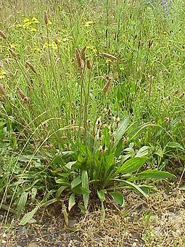
- Dziurawiec pospolity nazywany jest również zielem świętego Jana. Ma bardzo szerokie zastosowanie. Poprawia samopoczucie i działa przeciwbólowo. Ścina się górne części rośliny, wiąże w pęczki i suszy w ciepłym, przewiewnym, ale ciemnym miejscu. Zbiera się go od połowy czerwca.
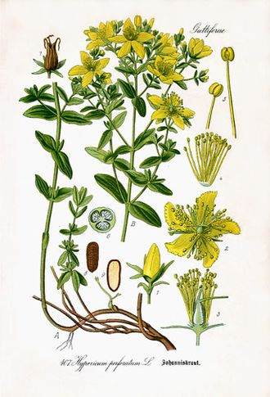
- Rumianek jest bardzo popularnym ziołem, często stosowanym w leczeniu dzieci, np. wtedy, gdy boli gardło, bolą dziąsła lub gdy została podrażniona skóra. Koszyczki rumianku zbiera się od maja do sierpnia. Suszy się je rozłożone w cieniu.
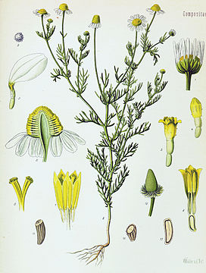
- Mniszek pospolity pomaga np. gdy boli nas brzuch lub gdy nie mamy apetytu. Młode liście zbiera się na wiosnę. Można z nich zrobić sałatkę lub dodawać do innych sałatek.

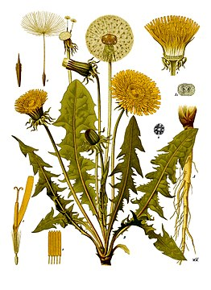

Zadanie III
Zabawa ruchowa z elementami ćwiczeń ortofonicznych „Rozmowy na łące”.
(Będą potrzebne zdjęcia: pszczoły, konika polnego, muchy i żaby) R. pokazuje zdjęcia: pszczoły, konika polnego, muchy i żaby. -wspólnie z dzieckiem ustala, jakie dźwięki wydają przedstawione na zdjęciach zwierzęta, np.: pszczoła – bzzz, bzzz, konik polny – cyk, cyk, mucha – zzz, zzz, żaba – rech, rech.
R. podnosi do góry wybrane zdjęcie. Dziecko naśladuje ruchy i głos charakterystyczny dla przedstawionego na nim zwierzęcia.

Dla chętnych !!!
"Świat zza szklanej szyby"- zabawa dramowa.
( będzie potrzebny słoik z zamkniętą w środku sylwetą traszki)
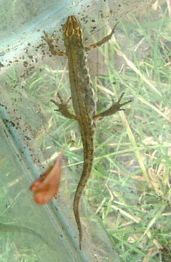

R. zachęca dziecko do wypowiedzenia się, jakie mogłaby powiedzieć zdania uwięziona w słoiku traszka.
Przykładowe zdania:
- Tu jest bardzo pusto i zimno.
- Nie ma tu roślin ani wody.
- Nie podoba mi się tutaj-nie pachną kwiaty, nie grzeje słońce.
- Nie ma tu dla mnie nic do jedzenia.

Zadanie IV
Karty pracy: 28-31
Jeżeli nie posiadają Państwo kart pracy w domu można je pobrać z poniższego linku :
6- latki: https://flipbooki.mac.pl/przedszkole/druk/oia-bplus-kp-5.pdf

